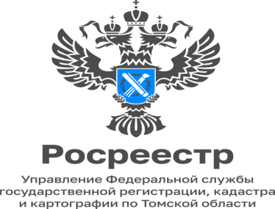
21.04.2023

Управление Росреестра по Томской области проводит «горячие» телефонные линии с 25 по 28 апреля
25 апреля 2023 года с 09.00 до 13:00 часов заместитель начальника отдела государственного земельного надзора, Шмыков Антон Александрович ответит на вопросы граждан по теме: «Предостережение как профилактика нарушений» по телефону 8(3822)51-28-48.
28 апреля 2023 года с 14:00 до 16:00 часов заместитель начальника отдела регистрации объектов недвижимости жилого назначения и договоров долевого участия в строительстве, Харитонова Наталья Анатольевна ответит на вопросы граждан по теме: «Форма договора купли продажи объектов недвижимости с использованием средств материнского (семейного капитала)» по телефону 8(3822) 65-02-47
28 апреля 2023 с 10:00 до 12:00 часов заместитель начальника Парабельского отдела Аликина Анна Алексеевна ответит на вопросы граждан по теме: «Государственный кадастровый учет » по телефону: 8(38253) 2-26-36

